高清网络视频监控系统
技

术

方

案

.目 录
第1章 概述 3
1.1 高清网络监控系统介绍 3
1.1.1 高清网络监控系统特点 3
1.1.2 高清网络监控系统的技术优势 5
第2章 高清网络监控系统设计原则和依据 5
2.1 设计原则 5
2.2 设计依据 6
第3章 高清网络监控系统方案介绍 6
3.1 系统整体部署： 6
3.2 各分项功能介绍 7
3.2.1 前端部分 7
3.2.2 网络摄像机常用型号参数 8
3.2.3 视频传输设计 11
3.2.4 存储回放设计 11
3.2.5 监控管理中心 11
3.2.6 流媒体转发设计 12
3.2.7 报警主机集成控制 12
第4章 系统主要功能介绍 15
4.1 视频管理功能模块 15
4.1.1 本地监控终端视频调用 15
4.1.2 本级平台视频调用 15
4.1.3 多级跨平台视频调用 15
4.1.4 流媒体服务功能模块 15
4.2 报警服务功能模块 16
4.2.1 综合智能的报警策略管理及视频联动功能 16
4.2.2 重要信息逐级上传处理 16
4.2.3 报警信息的上传处理 16
4.2.4 防区管理 17
4.3 存储管理功能模块 17
4.3.1 系统支持多种录像方式： 17
4.3.2 系统支持的回放方式有： 18
4.4 显示功能模块 18
4.5 电子地图功能模块 18
4.6 网络通讯功能模块 19
4.7 设备管理功能模块 19
4.8 用户管理功能模块 19
4.9 权限管理功能模块 20
4.10 日志管理功能模块 20
4.11 系统安全性 21
4.11.1 网络管理 22
4.11.2 故障管理 22
4.11.3 配置管理 22
4.11.4 安全管理 22
4.11.5 系统安全 22
4.11.6 数据安全 22
4.12 前端接入子系统 23
4.12.1 前端系统的构成 23
4.12.2 前端接入子系统的主要功能 23
4.13 系统兼容性 25
4.14 系统扩展性 25
4.15 设备管理模块 25
第5章 系统建成后的效益说明 25
5.1 对监控设施的集约化管理 25
5.1.1 对监控主机的管理 26
5.1.2 对摄像机的管理 26
5.1.3 对报警探头的管理 26
5.1.4 对监控主机远程维护的管理 26
5.1.5 对监控设施档案的管理 26
5.1.6 对监控设施维护记录的管理 26
5.2 对业务操作的非现场检查 27
5.3 对报警信号的汇集接收 27
第6章 系统管理软件实现 27
6.1 资源综合配置管理中心 27
6.1.1 综合咨询功能 28
6.1.2 基本资料管理功能 28
6.1.3 服务器管理功能 29
6.1.4 视频设备管理功能 30
6.1.5 报警管理功能 31
6.1.6 权限管理功能 32
6.1.7 日志管理功能 33
6.2 视频安全联网监控集成终端 34
6.2.1 远程视频浏览功能 34
6.2.2 历史视频下载、回放功能 35
6.2.3 电子地图功能 35
6.2.4 智能解码上墙功能 36
6.2.5 语音对讲功能 36
第7章 公司简介 37
第8章 成功案例 37

概述

高清网络监控系统介绍
高清百万像素网络摄像机是近年出来的监控领域的专业视频监控摄像机。通常采用标准h.264算法，录像分辨率达到720P（1280*720）或1080P（1920*1080）。基于标准H.264 Main Profile算法的百万像素网络摄像机一般采用500万像素的逐行扫描图像传感器，清晰度可以达到720TVL的广播级图像画质。
由于采用标准H.264压缩在相同码率下具有比MPEG-4倍增的画质，在同样的画面质量下，码率比MPEG-4大幅减少。由于高清百万像素网络摄像机不但清晰度高而且操作简便、易于安装，在很大程度上减少工程布线和施工成本，可以让您的CCTV网络无限延伸。

高清网络监控系统特点
- 网络数字化
在传统的远程图像监控系统中，通常是在监控点和监控中心之间敷设光缆作为传输通道，光缆两端接光端机作为视频信号转换设备，是“模转数”的过程，监控中心再通过编码将模拟信号编译成数字信号进行处理。基于这种传统方式，使得系统建设造价与网络使用费非常昂贵，而且系统维护和管理非常不方便！
高清网络数字摄像机采用的是数字信号传输，它将光信号转化为数字信号，然后由DSP进行图像压缩与处理，最后通过网络将数字压缩视频输出，数字摄像机在抗电磁干扰性、逐行扫描、画面分辨率方面都拥有传统模拟摄像机所不能比拟的优势。
高清网络数字摄像机从整个视频的采集、编码、传输全部采用数字化，通过网络传输能有效利用原有网络避免重复建设，可以即插即用，工程实施简便，系统扩充方便；其次，跨区域远程监控及为方便，特别是利用互联网，图像监控已经没有距离限制，而且图像清晰，稳定可靠；再者，图像的存储、检索十分安全、方便、可异地存储，多机备份存储以及快速非线性查找等。
- 高分辨率
分辨率是衡量监控系统性能的一个及重要指标。在监控行业中主要使用Qcif（176×144）、CIF（352×288）、HALF D1（704×288）、D1（704×576）720Ｐ（1280*720）1080P(1920*1080)等几种分辨率。高清监控系统分辨率必须为720Ｐ（1280*720）以上。实际应用中主要有720Ｐ（1280*720）/1080P(1920*1080)两种分辨率。
个别厂家为推销自己的厂品把Full D1或4CIF宣传成高清。将Full D1级别的视频通过插值算法放大到720P，同样可以得到分辨率为1280×720的图像。其实Full D1或4CIF分辨率格式只有704×576 和720×576，远未达到高清标准。720P高清摄像机的水平解析度可以达到或超过720TVL，而插值算法得到的所谓720P图像水平解析度一般只有500多电视线。
- 高画质
数字高清摄像机的色彩比模拟摄像机更加逼真，模拟视频信号中的亮度信号与色度信号由于占用了相同的频带，在由视频采集芯片做梳状滤波(亮色分离)时，很难将色度与亮度信号彻底分离，导致画面出现杂色斑点与色渗透现象，而数字高清摄像机则没有这个烦恼，色彩更加的逼真、更加富有层次感、画面饱和度更佳。
- 采用标准H.264算法
H.264是国际标准化组织（ISO）和国际电信联盟（ITU）共同提出的继MPEG4之后的新一代数字视频压缩格式，它即保留了以往压缩技术的优点和精华又具有其他压缩技术无法比拟的许多优点。
1．低码流：和MPEG2和MPEG4 ASP等压缩技术相比，在同等图像质量下，采用H.264技术压缩后的数据量只有MPEG2的1/8，MPEG4的1/3。
显然，H.264压缩技术的采用将大大节省用户的下载时间和数据流量收费。
2．高质量的图像：H.264能提供连续、流畅的高质量图像
3．容错能力强：H.264提供了解决在不稳定网络环境下容易发生的丢包等错误的必要工具。
4．网络适应性强：H.264提供了网络抽象层（Network Abstraction Layer）, 使得H.264的文件能容易地在不同网络上传输（例如互联网，CDMA，GPRS，WCDMA，CDMA2000等）。

高清网络监控系统的技术优势
- 网络化，可多人同时上网，监看不受时间、地点限制
- 语音和视频数字化，画质清晰且压缩比高，已经远远的超越了一般传统CCTV 所摄影的画面品质
- 监控功能强大，并可以集成辨识、搜索、追踪等科技
- 录像文件管理及储存容易，可同时异地备份
- 安装容易，可放置在任何地方 (无线网络传输或PoE供电)
- 网络基础建设成熟，无需增加额外的布线成本，大幅降低成本
- 操作简单，扩充及整合性高
- 系统稳定，容易更新及升级
- 广泛应用于民生，商业及研究等用途
- 与 3G 手机结合，简单建构移动远程监控系统
- 逐行扫描终结模拟摄像机的隔行扫描不清晰
- 支持PoE供电，有效节约供电成本
- 百万像素分辨率比模拟视频看得更清
- 可将智能分析集成到前端降低了对后端设备性能要求
- 通过网络控制PTZ
- 通过网络双向音频交流
- 通过网络控制报警输入输出
- 数字视频可加密传输比模拟视频更安全
- 数字视频通过IP网络传输更灵活距离更远更经济实用
- 数字化后避免多次模数转换降低图像质量
- 全数字化可选用开放标准的服务器硬件，具有更低的总体拥有成本优势

高清网络监控系统设计原则和依据

设计原则
遵循技术先进、功能齐全、性能稳定、节约成本的原则。并综合考虑施工、维护及操作因素，并将为今后的发展、扩建、改造等因素留有扩充的余地。
a、 先进性：
系统采用当今先进的技术和设备，一方面能反映系统所具有的先进水平，另一方面又使系统具有强大的发展潜力，以便该系统在尽可能的时间内与社会发展相适应。
b、 可靠性：
监控系统最重要的就是可靠性，系统一旦瘫痪的后果将是难以想象的，因此系统必须可靠地、能连续地运行，系统设计时在成本接受的条件下，从系统结构、设备选择、产品供应商的技术服务及维修响应能力等各方面均应严格要求，使得故障发生的可能性尽可能少。即便是出现故障时，影响面也要尽可能小。
c、 安全性：
对于安全防范系统，其本身的安全性能不可忽视，系统设计时，必须采取多种手段防止本系统各种形式与途径的非法破坏。
d、 可扩充性：
系统设计时应充分考虑今后的发展需要，系统应具有预备容量的扩充与升级换代的可能。
e、 规范性：
由于本系统是一个严格的综合性系统，在系统的设计与施工过程中应参考各方面的标准与规范，严格遵从各项技术规定，做好系统的标准化设计与施工。

设计依据
本方案设计根据甲方常规要求，并遵循以下国家相关部门制定的设计规范要求。主要包括：
1、《电子信息系统机房设计规范》GB50174-2008
2、《安全防范系统验收规则》GA/308-2001
3、《入侵报警系统工程设计规范》GB50394-2007
4、《安全防范工程技术规范》GB 50348-2004
5、《视频安防监控系统工程设计规范》GB 50395-2007
6、《电子信息系统机房施工及验收规范》GB 50462-2008
7、《智能建筑设计标准》GB T50314-2006
8、《民用闭路监视电视系统工程技术规范》GB50198-94
9、《安全防范工程程序与要求》GA/T75-94
10、《入侵报警系统技术要求》GA/T368—2001
11、《电气装置安装工程施工及验收规范》GBJ232-90、92
12、《民用建筑电气设计规范》JGJ/T16-92
13、《信息技术设备（包括电气事务设备）的安全》GB4943-95
14、《安全技术防范规范工程技术规范》GB/T75-94
15、《建筑与建筑群综合布线系统工程设计规范》GB/T50311-2000
16、现场勘测报告及甲方需求

高清网络监控系统方案介绍

系统整体部署：

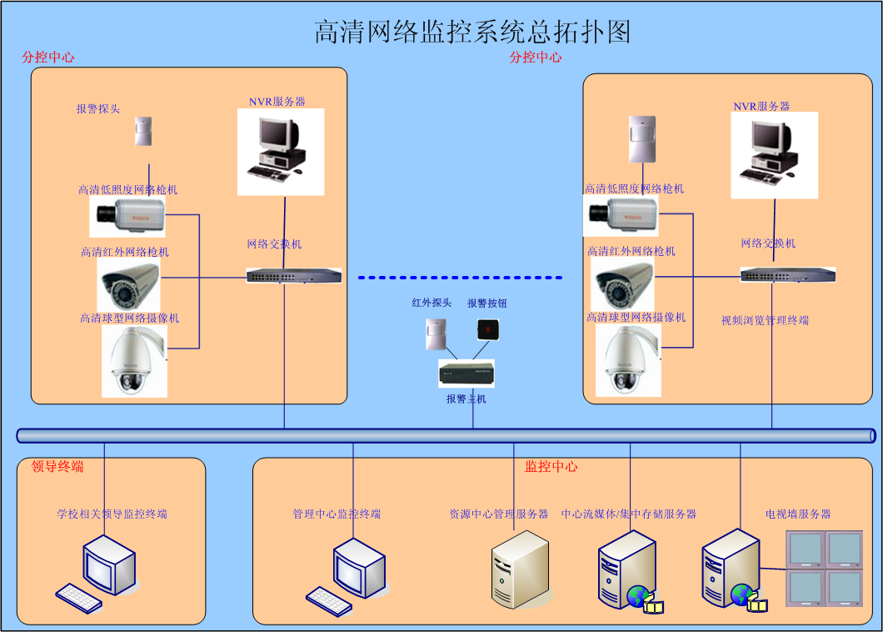

各分项功能介绍

前端部分
前端部分主是由高清网络摄像机、报警检测探头如：红外探头、红外对射、门磁、烟感、温感等设备组成
- 高清网络摄像机
摄像机是视频采集的基本环节，因此根据现场实际需求合理选择一个摄像机是成功实现高清监控系统的关键。 高清网络摄像机也同传统模拟摄像机一样根据安装环境和需求大致分为以下几类：枪机、半球型摄像机、红外日夜两用摄像机、高速球摄像机。

- 枪机：不具备变焦和旋转功能，只能完成一个角度固定距离的监视；


- 半球型摄像机：具有一定的隐蔽性，同时外形小巧、美观，可以吊装在天花板上，弥补了枪机的某些不足；

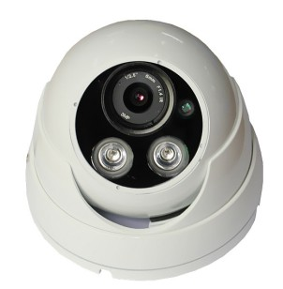

- 防水红外日夜两用摄像机：将摄像机、防护罩、红外灯、供电散热单元综合成为一体的摄像设备，具有夜视距离远、隐蔽性强、性能稳定等优点；

- 高速球摄像机：集一体机化摄像机和云台于一身的设备，另外具有快速跟踪、360°水平旋转、无监视盲区和隐私区域遮蔽等特点和功能；
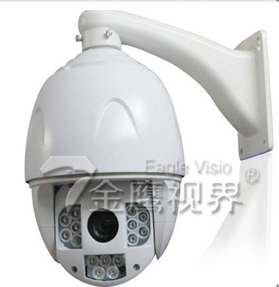

网络摄像机常用型号参数

IPCAM模块采用高性能多媒体处理器安霸设计开发，采用嵌入式Linux操作系统，支持H.264 Main Profile视频编码协议，支持双码流，支持G.726/G.711音频编码协议，支持TF卡存储图像抓拍，支持标准RTSP协议，是一款集1080P高清视频采集、压缩、传输、存储、管理功能于一体的高性能IPCAM模块，用户可灵活组装各种网络摄像机，主要针对各种监控市场，包括：家庭，办公场所，商场，小区，楼宇，高速公路，银行，教育，医疗，机场，海关等领域.

性能特点
- 采用最新高性能多媒体处理器安霸，支持H.264 Main Profile视频编码
- 标准复合视频CVBS输入
- 最高支持1920*1080P解析度的视频编码
- 支持双码流，电脑监看和手机监看可使用不同大小的码流
- 支持手机远程监看和控制云台，兼容多种智能手机操作平台
- 可选配支持EVDO/WCDMA/TD-SCDMA 3G网络
- 可选配支持WIFI/802．11b/g无线网络
- 可选TF卡插槽，支持到32G，实现前端图片和录像存储，支持报警预录
- 支持双向语音对讲功能
- 支持电子邮件报警，并附加图片
- 支持静态IP，也支持动态IP（DHCP）
- 支持动态域名解析（DDNS）
- 支持移动侦测报警功能（可设多个区域和灵敏度）和传感器报警功能
- 可以设置多个报警时间段，支持远程报警联动
- 提供RS485/RS232串口和内置各种解码器协议，支持透明传输协议
- 监看时可实现图像抓拍和录像
- 断电后时钟时间不丢失，并支持网络对时功能（NTP）
- 异常自动恢复功能，网络中断后可自动重连
- 丰富的网络协议，支持TCP/IP，HTTP，TCP，ICMP，UDP，ARP, IGMP，SMTP，FTP，DHCP，DNS，DDNS，NTP，UPNP等多种协议
- IE访问、音视频流、控制协议传输仅使用一个端口号，方便路由器设置
- 支持UPNP自动端口映射
- 提供PC 客户端软件，可实现多点监看控制、中心报警等功能
- 提供开放的标准API接口，支持SDK集成开发，方便开发各类应用
- 可提供配套大型中心平台管理软件
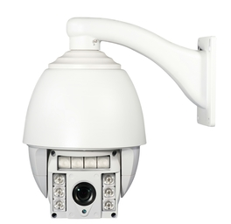

红外中速球,全金属结构,内置解码器及云台
*10颗欧司郎阵列灯，红外距离150米,360度旋转
*垂直90度,48度/秒;.226个预置点
*8个巡视组；可以方便的调整摄象机参数，球机功能。
*256个地址码，防水电源,含支架（吊、壁可选）（智能网络球机）
*智能送软件，操作简单
硬件
网络芯片 |  | 局域网 |  |  | Realtek 10/100M BASE-TX自适应
成像器件 |  |  |  |  | 1/3"逐行扫描CMOS
有效像素 |  |  |  |  | 1280(H)×960(V)
镜头 |  |  |  |  | 18倍光学12倍电子光学
焦距 |  |  |  |  | f=4.7mm(广角端) ~ 84.6mm(远端)
光圈 |  |  |  |  | F1.6 ~F2.8
水平视角 |  |  |  |  | 55.2度(广角端)~3.2度(远端)
最低照度 |  |  |  |  | 0.2Lux/F1.6(彩色) 0.01Lux/F1.6(黑白) 0 Lux with IR
日/夜转换 |  |  |  |  | 滤光片彩转黑
信噪比 |  |  |  |  | ＞50db(AGC OFF,Weight On)
机芯调节参数 |  |  |  |  | 自动白平衡、自动增益控制AGC、背光补偿BLC、宽动态、电子防抖
接口
模拟视频输出 |  |  |  |  | 1.0Vp-p / 75Ω, PAL或NTSC, BNC头
网络接口 |  |  | 局域网 |  | 10/100M网络自适应,RJ45适配器
I/O输入输出 |  |  |  |  | 2路开关量输入/1路开关量输出(120VAC 1A/24VDC 1A)
音视频编码
视频编码 |  |  |  |  | H.264 Main Profile编码，MJPEG/JPEG Baseline编码
图像分辨率 |  |  |  | 主码流 | 1280*720,1-25帧/秒
 |  |  |  | 次码流 | 320*288，1-25帧/秒
视频压缩码率 |  |  |  |  | 32Kbps～12Mbps连续可调,支持CBR/VBR
字幕叠加 |  |  |  |  | 支持通道名、日期时间、码流、变倍信息叠加,叠加位置可调
音频编码 |  |  |  |  | G.711,支持32K立体声
数据传输及图像处理
数据存储 |  |  |  |  | 视频、图片文件
存储机制 |  |  |  |  | 手动
报警传输 |  |  |  |  | E-mail电子邮件、浏览器、管理软件
协议支持 |  |  |  |  | HTTP,TCP/IP,ICMP,RTSP,RTP,UDP,RTCP,SMTP,FTP,DHCP,DNS,DDNS,PPPOE,UPnP
客户端浏览 |  |  | PC电脑 |  | 支持IE6.0及以上(设备内嵌Web Server),支持10用户并发访问(MAX)
常规参数
防护等级 |  |  |  |  | 符合IP66标准
机械性能 | 水平范围 |  |  |  | 360°连续旋转

CAM模块采用高性能多媒体处理器安霸设计开发，采用嵌入式Linux操作系统，支持H.264 Main Profile视频编码协议，支持双码流，支持G.726/G.711音频编码协议，支持TF卡存储图像抓拍，支持标准RTSP协议，是一款集1080P高清视频采集、压缩、传输、存储、管理功能于一体的高性能IPCAM模块，用户可灵活组装各种网络摄像机，主要针对各种监控市场，包括：家庭，办公场所，商场，小区，楼宇，高速公路，银行，教育，医疗，机场，海关等领域.

性能特点
- 采用最新高性能多媒体处理器安霸，支持H.264 Main Profile视频编码
- 标准复合视频CVBS输入
- 最高支持1920*1080P解析度的视频编码
- 支持双码流，电脑监看和手机监看可使用不同大小的码流
- 支持手机远程监看和控制云台，兼容多种智能手机操作平台
- 可选配支持EVDO/WCDMA/TD-SCDMA 3G网络
- 可选配支持WIFI/802．11b/g无线网络
- 可选TF卡插槽，支持到32G，实现前端图片和录像存储，支持报警预录
- 支持双向语音对讲功能
- 支持电子邮件报警，并附加图片
- 支持静态IP，也支持动态IP（DHCP）
- 支持动态域名解析（DDNS）
- 支持移动侦测报警功能（可设多个区域和灵敏度）和传感器报警功能
- 可以设置多个报警时间段，支持远程报警联动
- 提供RS485/RS232串口和内置各种解码器协议，支持透明传输协议
- 监看时可实现图像抓拍和录像
- 断电后时钟时间不丢失，并支持网络对时功能（NTP）
- 异常自动恢复功能，网络中断后可自动重连
- 丰富的网络协议，支持TCP/IP，HTTP，TCP，ICMP，UDP，ARP, IGMP，SMTP，FTP，DHCP，DNS，DDNS，NTP，UPNP等多种协议
- IE访问、音视频流、控制协议传输仅使用一个端口号，方便路由器设置
- 支持UPNP自动端口映射
- 提供PC 客户端软件，可实现多点监看控制、中心报警等功能
- 提供开放的标准API接口，支持SDK集成开发，方便开发各类应用
- 可提供配套大型中心平台管理软件（费用另计）

视频传输设计
网络摄像机的传输比较容易主要利用以太网络，只要网络能访问的地方就可以直接连接网络摄像机，接通常每路监控视频码流按2M计算带宽。由于我公司高清网络摄像机采用了H264压缩标准，在低码流下也可以获得较好的图像质量，所以在网络条件受限制的情况下，也可以采用３Ｇ、ADSL等上行速率512K/S以上的方式进行视频传输。
- 局域网传输
局域网传输是网络摄像机的主要传输方式，摄像机只要通过局域网接入网络就可以通过网内的任意一台电脑终端进行图像集中监控，集中管理，报警联动等功能。
- WIFI无线传输
在不方便施工布线的地方可以采用无线传输的方式，无线传输通常和有线传输结合使用，作为有线传输的一种弥补或扩充。
- 广域网远程监控：
在有多处场所需要监控，而又没有通过专网链接的情况下，我们通过ADSL就可以实现远程集中监控。通过互联网，安装了摄像机客户端的用户轻松实现远程监控。在线连接，前端摄像机和远程监控端保持在线连接，节省带宽，一条ADSL线路可以通过切换可以实现多路视频在线监控。

存储回放设计
图像的记录功能是闭路监控系统的重要环节，对安全管理非常重要，在小型系统（100路以下）可以采用一个存储中心进行集中存储，在大型监控系统中（100路以上）为减少网络压力，降低对网络的指标要求建议采用多分控中心分组存储存储方式。在中心主要针对报警点进行录像或人工选择性集中存储的方式。不管采用哪种存储方式，都可以通过网内任意一台终端根据权限对所有的监控点录像文件进行查询回放等操作。
储存设备可以根据要求采用普通PC机、专业存储服务器、专业磁盘阵列等。存储容量可以无限扩充。储存容量计算公式：以2M码流，15天，150路为例计算所需容量。
则存储容量为2M/8*3600秒*24小时*15天*100路＝32.4T

监控管理中心
监控管理中心主要对全网设备进行管理，视频浏览，回放；主要对监控平台的统一控制、资源统一调度和管理，包括成业务调度、系统级联等功能；完成设备的入网、配置和管理，并进行前端的接入认证、调度和管理；完成视频流接入认证和鉴权。为系统管理的监控设备提供报警接收转发服务。在大型监控系统中一般可以根据需要除设置总监控中心外，还可以设置多个分控中心。
监控管理分中心:局域网内通过光纤连接主交换机,,通过金鹰视界网络IPC综合管理平台,实现对厂区内所有摄像机点位进行实时监控.实现抓拍,录像的等功能.
在管理中心机房配置数字矩阵服务器，实现视频上墙，支持对数字解码器和解码卡的控制输入与输出。

流媒体转发设计
为解决多用户环境下的视音频并发流对网络造成的局部拥塞，提供网络负载均衡管理；实现网络视频服务器的集中管理；并同时实现与其他网络的隔离。在大型监控系统中需采用视频转发服务器来实现视频数据流的缓存、转发，并合理
我司的视频转发服务器软件提供了一个高管理性、高扩展性、高安全性的实用、先进的分布式视频转发解决方案。使得大规模的网络监控系统能够在提供复杂功能的同时尽可能的节约网络资源和管理成本。监控中心数字视频转发系统软件与网络视频服务器监视点之间通过多级数字视频转发系统软件联网，数字视频转发系统软件的级数无限制，监控中心管理员可使用计算机和登录密码接入任何一台数字视频转发系统软件实现集中监控管理，消息流支持批量处理。数字视频转发系统软件可以通过保障消息流和数据流的唯一性，以及不同的优先级设置节省网络带宽，保证网络的通畅。明确而高效的用户权限验证方式保证了权限的唯一性，方便用户管理的同时也提高了系统的安全性。

报警主机集成控制

接口集成设计
防范报警主要由报警主机系统负责接入，所以集成平台如果想要控制和接收前端的外部报警设备，由报警主机系统提供通信协议包，报警接收报警服务器负责集成通信包，通信包采用TCP/IP协议，利用socket通信，socket连接采用短连接。
当外部报警设备发生报警时上传给报警主机系统，报警主机系统需要实时将报警信息发送给报警服务器，报警服务器作服务端，报警主机系统作客户端，报警主机系统向报警服务器发送报警信息，报警服务器再转发给集成平台，集成平台收到报警信息后通过报警服务器回复接收状态给报警主机系统，通信端口可在配置文件中自定义。
当集成平台需要控制报警主机系统所接入的外部报警设备时，报警服务器作客户端，报警主机系统作服务端，集成平台通过报警服务器把控制信令转发给报警主机系统，报警主机系统根据信令请求控制外部报警设备作相应的动作，同时将控制状态（成功/失败）反馈给报警服务器转发给集成平台，通信端口可在配置文件中自定义。
当集成平台需要查询报警主机系统的各个防区的实时状态时，报警服务器作客户端，报警主机系统作服务端，集成平台通过报警服务器向报警主机系统发送请求消息，报警主机系统向报警服务器回复各个防区状态信息，报警服务器再转发给集成平台在电脑中显示，通信端口可在配置文件中自定义。
双方之间通信的报文格式采用XML作为数据载体，每个XML数据包的大小由请求消息中指定，如果满足查询条件的记录非常多，则子系统的返回消息里包含总包数，当前包序号，子系统接收到一个请求消息时，默认情况下只返回第1个包，如果集成平台需要看更多数据，则需要再次向子系统请求，在请求消息里指定开始包序号和结束包序号。
另外对于报警主机系统的报警主机参数、防区基础数据和历史报警事件数据，可在集成平台的中心数据库中定义DTS包，定时从报警主机系统的数据库导入中心数据库中，报警主机系统需要开放这些数据表所有字段和内容。
报警主机系统主要提供以下API接口：
- 防区布/撤防
- 防区资料查看
- 防区状态查看
- 报警记录查询
- 报警消息上传
- 报警主机控制

主要集成功能
中心管理平台通过调用报警主机系统提供的报警控制插件可以实现实时监控及控制报警主机系统的报警主机，主要包括以下功能：

撤/布防设置
中心管理平台提供了可按一星期七天分别设置不同的预定撤布防时间，可以使操作员根据需要方便地设置撤布防时间，如用户可以在上班时间设防，下班时间撤防，主要需要设定撤布防起始时间，撤布防的时间不能重复，起始时间必须小于终止时间。

报警防区设置
中心管理平台允许用户自由设置每个防区对应的实际报警主机以及相应的报警主机防区，防区产生报警消息的条件，报警是否受布防状态影响，报警发生时如何处理，使得防区功能拥有最大的可控制性。允许任意定义安全系统用户，每个用户拥有的防区个数和位置不受任何限制，便于根据实际应用灵活规划管理。并且提供用户组管理功能对用户进行分组归类管理。
中心管理平台的用户防区有别于报警主机的防区，报警主机的防区是在报警主机系统里通过设备安装后的报警输入点，用户防区是中心管理平台对这些报警输入点重新定义后重新分配给各个用户以适应用户习惯利于管理的抽象代号。用户防区资料是指用户所含的防区资料，不同的用户具有不同的防区类型，防区资料包括如下内容：
- 防区编号：即指系统对探测点重新定义后重新分配给各个用户的抽象代号，编号可不与探测点编号和主机防区编号一致，由4 个字符组成可为数字、字母或汉字，输入不够4 位在前面自动补0。
- 防区类型：不同用户所具有防区类型不同，根据防区操作时需要的方式及探测器类型来决定。
- 探测器类型：如门磁、红外或紧急按钮等可预置。
- 防区位置：如大厅、大门、楼道等由相关探头监视的位置。
- 探测点：报警主机真正意义上的防区点，一个探测点只能分配一个防区，在使用联动设备的时候一定要选择并设置探测点。
- 联动设置：在录入防区资料的同时可设定联动，子防区图是对每个防区单独绘制的平面图，可以看作是在防区图中对每个防区位置放大后的平面图。

防区地图编辑
中心管理平台提供平面地图方式方便用户直观地查看防区所在位置及防区的内部状况，用户可使用WINDOWS提供的画笔工具自行绘制防区图存成JPG或BMP图片，中心管理平台提供地图导入工具将用户自行绘制或扫描的地图加载到中心数据库，中心管理平台为报警主机系统的设备专门制作了报警按钮图标，用户可以在中心管理平台中添加编辑图层，中心管理平台从数据库中读取报警点的参数形成多级设备树，用户直接从设备树拖动报警点添加到电子地图中，然后保存电子地图，以后每次系统启动便会自动加载电子地图，中心管理平台支持地图放大、缩小，用户可根据需要查看不同倍倍数的地图，并可浏览地图，查看地图上的用户资料，当有报警发生时设置将地图自动弹出。

报警事件显示
中心管理平台收到报警主机系统转发过来的事件信号（如撤布防信号、报警信号或系统报警信号等）时，会在由屏幕的右上角自动弹出事件弹出窗，显示该信号的简单资料，约10秒钟自动消失，同时在事件清单栏显示未被自动处理掉的相关记录，并在该记录未被处理掉之前将一直显示屏幕上，使操作员在处理其他操作时仍能看到当前未处理的记录。当“显示“开关打开时，可以在事件资料窗看到未被处理的当前事件详细资料。
同时中心管理平台能以用户防区状态表或地图方式对所有用户及防区的状态进行监控。不同状态的防区具有不同颜色的显示，地图监控状态下，不同类型的防区具有不同的形状，报警发生时对应的防区图标会动态变化。每个防区的具体资料通过鼠标单击即可显示。逻辑报警发生时可以以声音，电子邮件，监控图形变化以及联动外部设备的方式通知用户及安全管理人员。

报警事件处理
中心管理平台提供报警事件处理功能，包括对用户撤布防信号和用户报警信号的处理对用户撤布防信号和用户报警信号的处理，可采取预处理和处理。为了便于处理可查看用户防区图和对用户、防区进行控制。
预处理报警：当接收到用户撤布防信号或用户报警信号时，若需要先派人查看现场处理或通知用户时，可以先记录一些情况，即预处理。此时用户撤布防信号或用户报警信号并未消失，仍然会显示在清单上，待用户撤布防信号或用户报警信号被确定为误报或真实后，再正式处理使该条用户撤布防信号或用户报警信号消失，并记录下正式报告以供查询。需作预处理时，作好记录情况单击【预处理】按钮即可。

系统主要功能介绍

视频管理功能模块

本地监控终端视频调用
用户直接操作本地网络监控终端，实现视频监控、录像、语音对讲、报警联动等功能。本地监控终端视频调用不占用广域网带宽。

本级平台视频调用
系统通过流媒体服务器管理视频流的分发，流媒体服务器支持组播功能。当多个本级用户同时向本级平台请求同一视频流时，流媒体服务器向前端网络摄像机发出视频请求，网络摄像机将一路采样、量化、编码后的视频流送至本地平台流媒体服务器，流媒体服务器再将网络摄像机送来的视频流复制成多份，分别送往请求该路视频的客户端，以满足并发访问的要求。

多级跨平台视频调用
系统支持媒体服务器级联，在多级系统中，当多个跨级用户请求同一视频流时，下级媒体服务器只向上级媒体转发该路视频流，由最接近用户的媒体服务器以单播或组播的方式为用户分发视频。通过媒体服务器级联，以单播的方式完成了视频流的主干传送，从而节省了宝贵的主干网络带宽。

流媒体服务功能模块
流媒体服务器是系统的视频转移分发单元，可以根据管理策略，向多客户端转发和分发视频功能；
可以制定分发策略（路数、用户优先级和事件优先级）对带宽进行管理，同时还可被级联使用。
流媒体服务器可以完成视频的多路输入，多路输出。
转发：视频可通过流媒体服务器被转发．访问方只要访问流媒体服务器并告知要访问的前端设备，流媒体服务器可代为取到视频流并转发给该访问方。
分发：一路视频通过流媒体服务器可以被复制成多路送给不同的访问方。
级联：流媒体服务器既可以访问前端子系统，又可以访问其他流媒体服务器；既可以被监控管理终端访问又可以被其他流媒体服务器访问。

报警服务功能模块
报警管理服务是整个系统的核心处理流程之一，贯穿其系统业务处理的始末。该系统含盖结合地理信息系统的报警源管理、智能分析、报警管理、报警图像显示、报警联动等子功能模块；

综合智能的报警策略管理及视频联动功能
通过报警事件服务器实现对按钮和探头报警、门禁报警、视频智能分析报警、视频移动侦测报警、视频丢失报警、设备状态报警等所有报警进行统一的管理；
可以定义报警源、报警类型、报警级别、联动规则及处警预案，通过报警引擎自动关联实时视频和启动录像，启动现场声、光、门等设备，并将不同的报警发送给不同的责任用户；
监控中心和其它用户客户端按照用户自己定义报警转发规则接收显示相应的报警信息，自动切换显示报警点关联的实时视频图像。

重要信息逐级上传处理
当设备产生重要信息时，主动向中心发送信息，当中心收到信息时首先保存重要信息供业务系统查询。然后根据信号的紧急程度以及紧急程度配置的上传时间和上传级别发送到组织机构中的客户端，最后记录重要信息处理日志到业务系统中。
紧急程度高的报警信号定义和设备的异常信息为重要信息，紧急程度可以配置。当重要报警信号发生时，需要用户即时的进行处理，系统中心负责接收视频服务器或报警服务器产生的重要报警信号， 并向产生报警信号的设备所属的组织机构的在线客户端转发报警信号。
根据报警信号的紧急程度提供不同的处理时间， 如果超过处理时间未得到任何用户处理，那么向上一级组织机构的在线客户端转发，并记录处理日志。

报警信息的上传处理
报警信息和报警图像可根据预先设置的报警预案上传到上一级管理中心。同时与接警系统联动，并详细记录其报警日志，便于事后报警审核；
前端设备收集到报警信息，发送到对应的监控中心，监控中心收到报警消息后，根据策略，发送给本地指挥调度中心或上一级监控中心，实现报警信息的向上传递；
系统矢量电子地图结合报警图像显示单元，完成其响应报警源的图像显示和导航，使用户在最短的时间内定位到相应的报警事件发生现场，准确掌握报警信息、报警图像、报警类别、状态等。
完善的报警处理策略设置和报警联动功能，通过报警服务器可以实现对前端报警源和DVR/DVS视频通道进行布防、撤防、报警预案设置；
系统能在声光报警的同时弹出报警处理对话框，供值班人员确认报警信息；可根据报警信息自动启动录像，并将报警相关图像在电视墙上自动显示。
系统能设置多种报警级别及报警方式，分为五个级别，即紧急、重要、普通，警告，不确定。报警级别支持自定义，以便满足对特定报警维护的需要。能跟据不同的报警级别，触发不同的报警。
能支持红外线侦测器、应急铃、烟雾报警器、可燃气体报警器等报警设备，当报警发生时，可根据设置自动联动产生如下动作：
- 启动相应部位的摄像机数字录像：
- 启动指定的报警终端设备；
- 开启相应部位的灯光；
- 可通过短消息、EMAIL或自动拨打预先设立的电话号码等手段通知用户；

防区管理
可将同一区域中的输入、输出探头组成同一防区，方便观察和控制同一区域的报警输入、输出设备；
系统保证同一探头只属于一个防区；
防区管理在一个屏幕内显示不同防区的设备，选择一个防区时能够查看所属的报警输入、输出设备集合，并提供手动布防/旁路输入通道以及接通/断开输出通道的功能，允许对单个或多个通道同时进行操作；
防区的状态分为未知、普通、报警，防区内任意报警输入探头报警，则认为防区进入报警状态；

存储管理功能模块
存储实现方式包括前端分布存储和中心集中存储。前端存储通过前端设备的存储介质实现，中心存储通过系统的存储子系统实现。
保存在前端存储和中心存储的录像数据都可通过系统客户端实现查询和回放调用。
系统主要采用前端存储方式，但可根据需要选择上传到监控中心存储。
留有存储子系统扩展接口，支持磁带库和磁盘阵列存储方式。

系统支持多种录像方式：
- 手动录像
- 自动定时录像
- 报警联动录像
- 循环录像和报警预录像

系统支持的回放方式有：
- 单帧回放；
- 快速回放；
- 慢速回放；
- 回放抓拍；
- 支持多画面同时回放及多种回放操作。

显示功能模块
系统中心大屏幕显示系统主要由电视墙、电视墙服务器组成。数字视频信号通过监控中心电视墙服务器以硬件解码方式，将数字音视频流直接送入电视墙显示。电视墙可根据电视墙服务器的配置由任意多台的监视器和液晶电视组成，每台监视器可按单画面、四画面、九画面、十六画面分割显示。

电子地图功能模块
用户可以在一张地图上放置报警输入、报警输出、文字或自定义图、热区这些对象，并可设置不同的背景图。
报警输入包含旁路或手动布防控制功能，报警输出包含接通或断开控制功能，热区包含跳至子地图的功能。
任何一个电子地图页面可拥有多个子地图页面，以树型关系进行显示，用户可选择地图树上任意地图进行显示。
当报警输入发生报警时，电子地图切换报警源所在的地图页面。根据报警源的紧急程度不同，可以不影响用户操作的提示电子地图内容有变化或者强制切换到电子地图页面。当报警信号发生时，可设置自动将电子地图转到报警源所在的电子地图页面。
电子地图功能点：
- 提供电子地图编辑
- 提供电子地图状态显示
- 提供报警输入、报警输出、文字或自定义图、热区的控制
- 提供电子地图切换功能
- 提供电子地图显示功能

网络通讯功能模块
系统中心同设备间及用户客户端的通讯采用TCP协议，中心启动时，作为TCP客户端主动向设备发起连接，如果配置的设备与中心断开连接，则中心自动按照重连时间设置连接设备，同时中心建立用户客户端监听，接受客户端的连接。

设备管理功能模块
本模块主要实现对设备信息、验收文档、系统运行记录、维修记录的处理，包括录入、修改、删除、查询等操作，所有操作需要经过上级批准才能生效。通过此模块，在授权模式下，操作人员可以将本行相关设备资料进行统一录入，所有记录均保存到数据库，以供查询和统计。
基本功能：
设备信息录入：将设备名称、品牌、型号、图片等信息保存到数据库；
维修记录录入：将设备维修记录，包括报修人、维护维修内容、使用单位意见等保存到数据库，以供查询；
修改：对录入有误或有变更的信息资料进行重新编辑，并更新原数据；
删除：从数据库中删除相关信息；
查询：提供查询条件后，对数据库中的所有守库值班信息进行检索，显示符合条件的信息，以便进行修改、删除和统计等操作。
系统运行记录为交接班时，由值班人员填写的信息，可以查询。

用户管理功能模块
监控系统中用户管理范围及权限级别尽可能结合用户实际管理权力和行政的上下级关系。用户可以分为不同的角色和组，不同级别的用户拥有不同的优先级别，根据全网系统设备数量繁多的情况，对相应的监控资源设备可划分为多级级联的监控中心分别管理。某一中心的用户只能对本级中心及下辖子监控中心的设备和资料在授权后访问和管理。
系统具备详细的用户行为日志记录，有利于事后对事故相关人员责任的划分，实现系统事后监督、稽查的功能。
该功能实现了将相关人员资料通过电子数据的方式在数据库中存档，便于统一管理及查询，提高人员信息管理的效率。同时该功能模块能实现将人员姓名、性别、职务、所属部门、照片等信息进行集中处理，保存到数据库中，以供其他模块调用其相关信息。
用户管理主要完成用户信息管理，权限分配管理、用户行为管理（授权认证、行为日志和审计），具体如下：
- 用户档案维护：用户基础及扩展信息的修改，包括跟用户相关信息的维护、联系人等；
- 用户档案查询：提供多种方式组合查询用户档案，以及用户信息的详细展现；
- 用户账户管理：新建、开通、变更、撤销账户。
- 支持分级管理权限机制，不同级别给予不同的操作及管理权限。超级管理员拥有辖区所有设备和用户的管理权，负责用户和设备的分组管理。
- 管理员有权将用户分成多个用户组，并将设备分成设备组，分别设置用户组和设备组的访问控制权限。
- 同一用户组内的用户拥有同样的设备使用范围，但各个用户对设备的操作权限有所不同，如某些用户不可查看录像，某些用户不可查看实时视频
- 用户授权支持角色授权控制，支持上下级角色授权的继承。
- 系统操作员可在系统管理员授权下进行操作，可在根据客户需求在系统中进行数据的录入、修改、维护。
- 客户管理员可对所属用户进行用户名创建、分配、修改、删除等操作，分配业务功能操作及管理权限，实现客户自主管理；
- 用户行使管理员所赋予的操作及管理权限．可自主修改用户密码；

权限管理功能模块
用户登录到视频监控系统中后，系统提供给用户使用界面，通过使用界面，用户可以对监控点的设备进行管理和配置、实时查看可监控点的视频图像、控制对各监控点视频图像的录像日程安排、管理、查看和检索保存在硬盘中的视频文件。
系统具有完善的权限管理系统，数据库中记录了各个用户对各监控点的使用权限，权限管理系统根据这些数据对用户使用权限进行管理。并对用户使用界面进行定制，使用户只能管理和使用具有相应权限的监控点的设备和视频文件，而不会随意管理和查看其它监控点的设备和视频文件，保障系统的安全性。

日志管理功能模块
模块描述：
本模块记录本系统中所有用户进行的操作，并提供操作记录的查询。
限制条件：
本模块操作人员需要有查询日志的授权，否则不能进行查询。
日志分为报警日志、重要日志、系统日志和用户日志两类。
普通报警信号，因为报警信号量大，需要设置自动保存的天数。超过保存天数系统自动删除。默认保存一年，范围半年-3年 报警日志至少需管理10亿条量级。
一般报警日志，即非重要报警日志（不需要进行确认）的日志属性。重要报警日志，需确认日志，该日志是人工处理报警的记录，当完成报警处理后记录该日志。
日志模块的主要功能：
- 提供记录各种日志的功能。
- 提供日志的本地及远程查询功能
- 提供按条件删除日志的功能
- 配置日志的保存天数
- 提供用户对重要日志确认的功能
- 异常日志应记录项：异常信息名称、发生时间、主机名称、主机、操作系统、系统运行时长、应用程序名称、应用程序版本、物理内存及虚拟内存占用、应用程序线程数、应用程序句柄、硬盘磁盘信息、已连接的IP数，堆栈信息
- 定义异常级别，自上次正常以来重复发生的记录只记录一次。
- 系统采用日志全自动记录模式。系统所有操作者对摄像机、报警器、灯控等的操作处理和报警时间、地点、警情均将自动进行记录，系统管理者可随时检索阅读和打印，进一步加强了系统内部管理监督机制。

系统安全性
系统具有用户认证与授权功能；
系统支持身份认证，使用自由设定密码方式进行认证，以判断用户是否有权使用系统。用户通过身份认证后，门户系统将会维护该用户的会话信息，用户由此使用系统提供的网络视频监控服务。高效的认证机制使非法用户无权使用网络视频监控系统。
授权机制：系统提供完善的授权机制，可以灵活地分配用户可以查看的摄像机、可执行的功能模块、可执行的具体功能等。因而用户只能查看权限范围内的摄像机和执行被授予的功能。
登录验证机制：用户登录时，需要输入系统分配的用户名和密码的动态ID。
用户登录到视频监控系统中后，系统提供给用户使用界面，通过使用界面，用户可以对监控点的设备进行管理和配置、实时查看监控点的视频图像、控制对各监控点视频图像的录像日程安排、管理、查看和检索保存在硬盘中的视频文件。
系统具有完善的权限管理，数据库中记录了各个用户对各监控点的使用权限，权限管理系统根据这些数据对用户使用权限进行管理，并对用户使用界面进行定制，使用户只能管理和使用具有相应权限的监控点的设备和视频文件．而不会随意管理和查看其它监控点的设备和视频文件，保障系统的安全性。

网络管理

故障管理
网络视频监控平台的服务器、硬盘录像主机、摄像机等发生严重故障或严重超负荷时，应能向监控中心发出告警信息，当告警消除时，亦应有报告。
网络视频监控平台应能配合监控中心对故障进行测试诊断与定位，按指令完成软什／硬件的重新配置，并具有故障恢复功能。
具体要求如下：
- 故障发生时实时告警并显示；
- 执行诊断测试；
- 生成错误日志，对日志进行维护并形成故障统计；

配置管理
网络视频监控平台应能支持网管系统对其进行的更新、升级等配置管理，完成软件，硬件的重新配置。具体要求如下：
- 前端子系统设各系统软件的配置与升级；
- 对配置操作过程的记录统计；

安全管理
安全管理应包括数据安全和系统安全，具有如下功能：

系统安全
- 网管系统采取高级别、多层次的安全防护措施；
- 网管系统应提供严格的操作控制和存取控制；
- 自动记录非法信息，并将系统的状态自动记录，以便系统出现安全问题时能够容易地找到原因。

数据安全
- 对各种配置数据、统计数据采取备份、保护措施；
- 采用多级别的方法，备份用户数据。

前端接入子系统

前端系统的构成
分散在各分控中心的网络摄像机、拾音器、广播对讲设备、报警设备、宽带接入设备等组成监控前端子系统。
前端网络摄像机要拥有系统分配的合法ID，才能注册进入本级监控中心，接受管理。本地网络摄像机用户经过中心认证授权，通过前端子系统方可直接实现对网络摄像机的操作。
对前端硬盘录像机软件程序统一更换升级，能兼容知名品牌硬盘录像机。
前端设备在安装相应软件后，能实现不同设备之间、前端与中心之间的无缝整合。

前端接入子系统的主要功能

主动注册
向监控中心主动注册设备信息和相关设备参数信息。前端子系统注册，首先注册主设备，然后注册其它设备，其父ID必须是刚才的主设备ID，其它设备注册时，只要消息符合消息格式，平台会返回一个消息包，表示成功或者失败。

报警功能
报警参数设置：
- 移动侦测区域可设置、移动侦测量化参数可设置；
- 报警联动策略设置；
报警事件控制：
- 开关量输入告警
- 视频移动侦测报警
- 视频丢失告警
报警联动控制：
- 开关量实时输出控制
- 报警联动策略执行控制，支持本地联动策略存储；图像移动侦测、视频丢失等告警的输出联动，支持联动录像功能。
前端网络摄像机提供报警输入接口及报警输出接口，报警输入可以外接红外探头或其它可以提供开关量的设备（如读卡器或门磁．包括数据信息系统），从而可以与其它安全系统进行集成，例如，系统通过硬盘录像机的报警输入接口，在系统中设置相应的报警联动策略（如开始录像、停止录像、弹出该路图像、发出报警音，发送信息等等），当报警发生时，监控中心人员可在第一时间接到报警，并且在系统中留下相关的纪录。报警输出则可以在报警发生时发出一个开／关或者脉冲信号，从而联动其它外部设备。

录像控制
- 多种录像方式（手动录像、定时录像、报警连动录像、动态检测录像）控制；
- 预录功能：报警联动录像提供报警触发前至少5秒的数据；
- 支持录像联动策略本地存储：
录像文件可采用覆盖式循环记录方式
采用固定文件时间长度记录方式，即图像文件到达某一时间长度时即存储硬盘
通过远程检索本地录像数据及下载
存储的图像文件可通过网络备份到有远端客户软件的服务器上，支持手工备份和自动定时备份；
- 检索功能
通过时间、报警事件、通道进行图像检索
本地回放功能：支持快进、快退功能

双向语音功能
语音功能要求实现如下三种功能；
- 现场环境语音实时监听；
- 监控点与桌面客户端之间的双向对讲通话；
- 监控中心可以广播的方式对辖区内的前端子系统进行广播公告；

网络功能
- 支持TCP／IP协议，可以通过应用软件或浏览器设置参数、实时浏览视频和音频信号、查看视频服务器状态，可以通过网络报警，可以通过网络存储压缩码流；
- 支持网络音视频数据的请求和传输；
- 具备码流抑制功能，能控制传输图像对网络带宽的占用；
- 可根据网络状态实时调整音视频编码参数（如比特率、视频图像质量、帧率等）；
- 远程网络的实时监视，远端客户端软件可以实现对视频图像数据的远端解码；
- 通过远程检索本地录像数据，远程网络查询及回放硬盘上的视频文件；
- 远程网络视频文件的下载备份；
- 通过网络远程对设备参数进行查询和配置

带宽管理
系统支持严格的带宽限制，能将单路960P高清视频带宽限制在3M左右，能得到清晰、流畅的视频图像；

系统兼容性
系统能兼容国内主流厂商的设备，同时支持多种安防周边设备协议，能有效解决系统扩充、系统升级、新旧设备兼容的困扰。
支持国内的主流厂商产品，如海康、大华、大立、金鹏、恒亿、汉邦等PC－DVR、嵌入式DVR及DVS和网络摄像机。

系统扩展性
系统预留有丰富的视频智能处理接口，可方便的实现与智能人脸识别、视频分析生物识别等智能图像管理系统相融合。
音视频通道、报警接口、存储系统有充分的扩容空间，扩容不会对系统基本架构和功能造成影响。

设备管理模块
系统中心对连接的设备按配置时间轮循获取一次设备状态，默认为1分钟，系统中心收集到远程设备基本属性后，立即转发给设备所属组织机构的在线客户端。
设备管理功能点：
- 获取视频服务器、报警服务器、状态
- 保存视频服务器、报警服务器、状态
- 转发视频服务器、报警服务器、状态

系统建成后的效益说明

对监控设施的集约化管理
系统设备管理模块主要实现对监控主机、摄像机、报警探头、报警主机设备的集中管理，并建立相应的维护记录。

对监控主机的管理
- 实时监测监控主机的运行情况，当主机出现异常，系统能发出准确的语音提示，如“××监控主机异常”。
- 实时监测硬盘的使用情况及录像保存天数。
- 实时监测主机各通道状态情况。

对摄像机的管理
可实时监测摄像机的状态，如正常、信号丢失、遮挡等。

对报警探头的管理
系统对报警探头进行集中管理，系统通过中心对报警探头的布、撤防进行集中控制，并实时反应出报警探头的状态。

对监控主机远程维护的管理
当营业网点监控主机需要更改配置时，不需要技术人员到现场进行配置。只需在监控中心对监控主机进行远程更改配置。

对监控设施档案的管理
本系统还能实现对设备信息、系统运行记录的档案管理，包括录入、修改、删除、查询等操作。所有操作需要经过系统管理人员的批准才能生效。通过此功能，在系统管理人员授权下，操作人员可以将辖区安防相关设备资料进行统一录入、统一集中管理。所有人员对设备资料的任何操作都记录在系统日志中，以供查询和统计。

对监控设施维护记录的管理
系统中设有维护记录管理，即维修人员每次的维修记录可以录入数据库，待以后备查，并可生成相应的报表，统计分析设备的维修维护情况。

对业务操作的非现场检查
各相关部门可通过客户端对前端硬盘录像机进行非现场检查，发现违规情况可进行图像抓拍或实时录像，抓拍的图像可通过客户端匿名上传给相关的管理部门，上传时可输入违规说明或处理意见。

对报警信号的汇集接收
系统对前端报警信号进行集中管理，系统通过中心对报警探头的布、撤防进行集中控制，并实时反应出报警探头的状态。当报警信号发生时，配合相应的电子地图，使用户在最短的时间内定位到相应的报警事件发生现场，准确掌握报警信息、报警图像、报警类别、状态等。
报警信号实行逐级上传，当报警信号传送至上级监控系统中心一定时间内（可由系统设定）没得到处理，系统将自动向上级监控中心传送，并记录相应的处理日志。

系统管理软件实现

资源综合配置管理中心

综合咨询功能
此功能通过所见即所得的方式向用户显现所管理的外围设备的使用状态，包含的外围设备有：流媒体服务器、存贮服务器、联网控制终端、前端编码设备、前端摄像机、等；设备的使用状态根据不同的设备有不同的状态属性，如下：

No | 外围设备 | 状态属性
1 | 流媒体服务器 | CPU、内存、磁盘、IP
2 | 存贮服务器 | CPU、内存、磁盘（组）、IP
3 | 联网控制终端 | 是否在线、IP地址、使用用户、版本、最近联系时间在线时长
4 | 前端编码设备 | 是否在线、IP地址、端口、设备类型、最近联系时间
5 | 前端摄机 | 是否在线

基本资料管理功能
此功能主要是对系统所需要的一些用户级的数据进行的统一管理，包含的数据如下：
- 地区配置
对系统所管辖的行政区域进行划分、管理。如深圳市可分为福田区、罗湖区、南山区、宝安区、等；还可以再分细管理；
- 部门配置
对系统所管理的单位的部分进行统一的管理；
- 职务配置
对系统所管理的单位的行政职务进行统一的管理；
- 职工档案
对系统所管理的单位的职工信息进行统一的管理；
- 系统参数

服务器管理功能
对系统所附加的服务器进行统一管理。服务器主要包含：流媒体服务器、存贮服务器；
- 流媒体服务器
根据实际需要，用户可以部署一台或多台流媒体服务器，用于分担前端编码设备及网络的负载。系统支持多级流媒体的串联应用。通过系统，可指定流媒体服务器所服务的前端编码设备、前一级流媒体服务器及存贮服务器。
- 存贮服务器
根据实际需要，用户可以部署一台或多台存贮服务器。每个存贮服务器可指定存贮的路径及最近的流媒体服务器。

视频设备管理功能
对系统所管理的前端视频编码设备及设备使用的摄像机进行集中统一的管理。包含以下几个主要的子功能：
- 安装设备
即已部署且投入使用的前端设备。通过此功能添加的设备，可直接通过联网终端软件在权限范围内进行访问及控制。
- 通道分组
对安装设备的设备通道进行分组管理。分组管理的主要目的是对用户绑定访问权限，如对于重要场所（如：出入口、消防安全门）的摄像机（对应设备通道）分为一组，具有分配此组访问权限的用户才能访问这些摄像机。

报警管理功能
对系统所管理的报警探头、报警设备及报警服务器、报警主机进行的统一管理。描述如下：
- 探头类型
对探头的类型进行的统一管理。系统支持目前市场上比较主流的探头类型，如：烟感探头、红外探头、幕帘探头、对射探头、煤气探头、等。系统支持用户添加指定类型的探头。
- 报警设备
报警设备是对报警探头进行接入并对物理信号(主要是开关量信号)进行采集的设备，如报警主机、带报警输入输出的编码设备（如DVR）、数据采集卡、等。
- 报警服务器
对一台或多台报警设备的信号进行集中采集及联动（报警编码、网络上传报警、短信报警、声音报警、灯光报警、等）的服务器。
- 报警策略
系统通过策略的方式来对报警信号进行统一管理。报警策略的采用3W（who、when、what）的原则定制：谁（哪个探头）在什么时候触发了报警需要负什么后果(打开声光电、网络上传、等)。对于不同的报警探头或报警设备可定制不同的报警策略，这非常方便用户对报警信号的处理。

权限管理功能
权限管理是本系统的一个重要模块，主要是对系统的用户（组）、角色、拥有的权限、通道的权限进行集中的管理，主要功能描述如下：
- 角色管理
分为系统角色及用户角色。系统角色包含超级管理员角色、中心管理员角色、终端管理员角色、等。用户可根据实际需要来定制角色；也可对角色分配不同的模块（中心模块、终端模块）访问权限。
- 用户管理
分为系统用户及自定义用户。用户必须隶属于一个角色。对于特定的用户，系统可指定其有效的时间范围、隶属的区域、是否能查看下级数据、等属性；

日志管理功能
系统中的日志可分为：平台操作日志、终端操作日志、终端系统日志、即时报警日志、历史报警日志、服务器故障日志。各个管理终端所生成的日志会及时上传到中心，用于集中汇总管理。日志的保留时长可进行配置。

视频安全联网监控集成终端
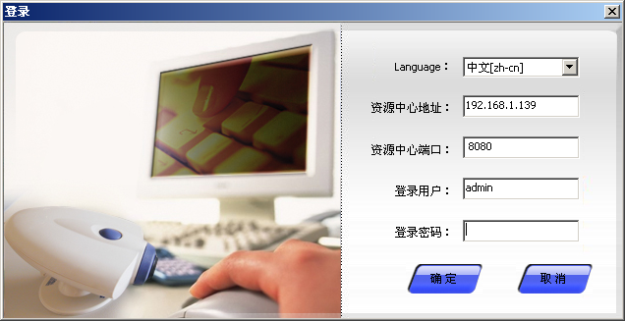

远程视频浏览功能
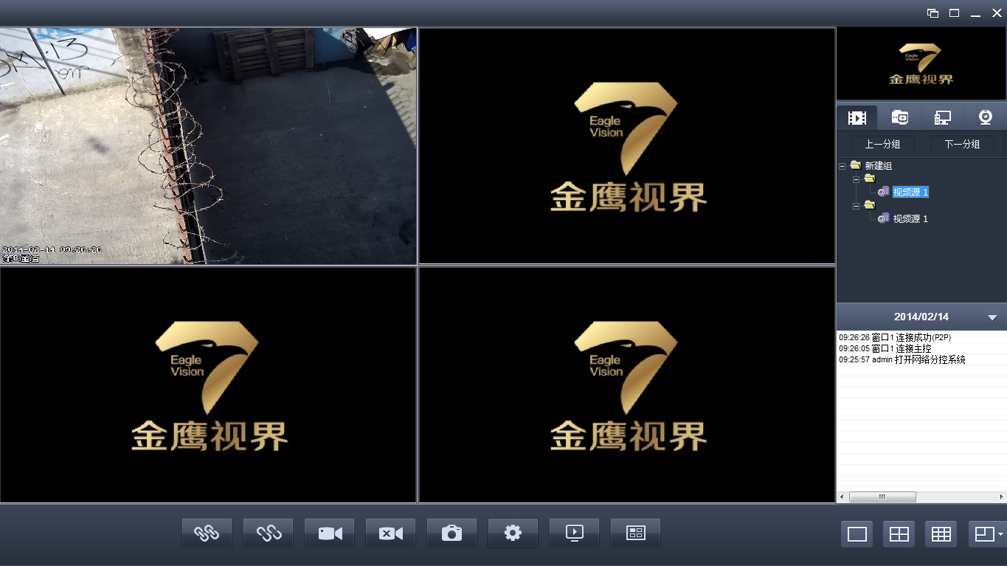
用户成功登录后，终端系统获得该用户在中心配置的相关访问权限（模块权限、通道权限）及中心配置的设备列表。用户可在权限范围内，访问指定设备的远程视频情况，并可对其进行云镜控制。
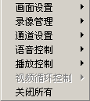
用户可通过右键功能，打开如下功能：
- 画面设置
单一画面、等分四或九或十六画面、不等分八或十三或十七画面、二十五画面。
- 录像管理
启动本地录像、停止本地录像。
- 通道设置
通道参数设置、通道视频拍照。
- 语音控制
打开声音、关闭声音。
- 播放控制
播放视频、关闭播放。

历史视频下载、回放功能
对指定设备、指定时间、指定通道的视频文件进行列表、下载及回放。回放时可通过速度条进行定位播放或进行2x、4x、8x的快进、快退回放。

电子地图功能
此软件系统取消了标准GIS的支持，而增加了平面电子地图的支持。平面电子地图的作用是显示平面的地图及在地图上根据实际需要添加探头元素、设备元素、报警输入输出元素，以及在报警时及时定位显示报警的元素信息，如果是视频报警，系统则可直接弹出报警视频。
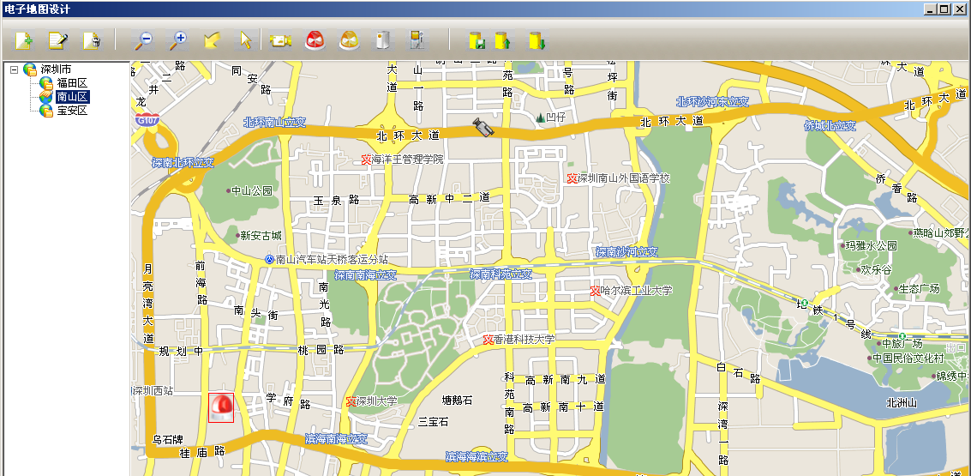

智能解码上墙功能
智能解码功能用于集中管理配置的所有解码器及中心配置的前端编码设备，实现对解码器的集中设置和统一控制，并实现全交叉网络矩阵的功能，可以将前端编码设备或流媒体服务器上的音视频源通过解码器解码后传送到电视墙的任何一个电视（监视器）上，具有功能强大、界面友好、操作简便等优点。

语音对讲功能
在终端登录成功后，系统自动启动一个语音终端，通过语音终端可在一个或多个用户之音进行实时的语音对讲。
系统在紧急情况下，可实现强制打开指定用户的音频（如果在线），并可直接进行语音对讲。
